彩生活服务集团
ICE平台微服务介绍
V0.2.7

版本 | 描述 | 修改人 | 修改时间
V0.1 | 创建文档 | 黄启环 | 2016年10月21日
V0.1.1 | 1、增加微服务介绍  2、ICE对接指引 | 余志彬 | 2016年10月22日
V0.1.2 | - ICE控制台介绍  - 样式排版 | 黄启环 | 2016年10月24日
V0.1.5 | - 增加合作期望与步骤；  - 完善微服务介绍；  - 完善ICE-API说明； | 余志彬 | 2016年10月24日
V0.1.6 | 1、增加微服务服务内容  2、完善微服务技术要求3、版本样式调整 | 余志彬 | 2016年10月25日
V0.1.7-0.18 | 1、增加完善微服务 | 余志彬、李建东 | 2016年11月04日
V0.1.9 | 1、增加ICE平台简要 | 余志彬 | 2016年11月06日
V0.1.9-ljd | - 添加评选微服务、二维码微服务、分组标签微服务、金融平台微服务以及流程与规则微服务；  2、添加省市区查询 | 李建东 | 2016年11月07日
V0.2.0 | - ice文档增加支持的浏览器。  - 微服务的用法说明（标签微服务）。  3、说明开通账号必须开通微服务 | 李建东 | 2016年11月10日
v0.2.1 | - 微服务的特点  - 应用的特点 | 李建东 | 2016年11月30日
V0.2.2 | 1.注册服务细节增加 | 罗浩 | 2016年12月4日
V0.2.3 | 1.微服务架构介绍 | 李建东 | 2016年12月7日
V0.2.6 | - 更新ICE2.0架构图  - 更新微服务架构描述 | 张鑫、吴忠宝、余志彬 | 2016年12月29日
V0.2.7 | - 校对文字描述；  - 更新案例架构图； | 余志彬 | 2016年12月30日

深圳市彩生活服务集团有限公司 研究院
2016年10月

目 录
1 目标
2 名词解释
2.1 ICE平台简介
2.2 微服务介绍
2.2.1 微服务架构 3
2.2.2 如何区分应用和微服务？ 4
2.2.3 微服务的特点以及应用的特点 错误! 未定义书签。
2.2.4 为什么要区分应用和微服务？ 5
2.2.5 微服务开发商提供者如何开发/维护微服务？ 5
3 微服务对接流程
3.1 如何申请接入ICE开放平台？ 8
3.2 如何访问/调试/调用ICE开放平台开放微服务？ 8
3.3 如何访问微服务？ 9
3.4 如何调用／接入“鉴权微服务”申请？ 9
4 ICE控制台介
4.1 ICE开发商管理后台 10
4.1.1 注册开发商 10
4.1.2 注册应用 11
4.1.3 注册服务 11
4.2 如何使用在线API? 13
5 现有微服务介绍
5.1 组织架构微服务
5.2 内部账号微服务
5.3 内部权限微服务
5.4 岗位微服务
5.5 RMS微服务
5.6 推送微服务（彩管家）
5.7 推送微服务（彩之云）
5.8 短信微服务
5.9 员工通讯录微服务
5.10 计费微服务（收费系统）
5.11 开户/注册微服务
5.12 支付微服务
5.13 大屏幕展示微服务
5.14 Case微服务
5.15 临时订单微服务
5.16 触发器（MQ消息队列）
5.17 oAuth2.0微服务
5.18 鉴权微服务
5.19 状态微服务
5.20 计数微服务
5.21 评选微服务
5.22 二维码微服务
5.23 分组标签微服务
5.24 流程与规则微服务
5.25 金融平台微服务
5.26 文件微服务
5.27 查询省市区
6 微服务的用法说明（以标签微服务为例）
7 合作期望与步骤-技术生态联盟
第一步：API-Saas化全部上线ICE。
第二步：接入／使用ICE微服务。
第三步：抽象／开发微服务

目标
提供指导彩生活合作伙伴、开发商、技术人员熟悉和接入ICE平台，了解微服务调用流程，让各个业务系统和微服务厂商了解微服务的使用场景。

名词解释
ICE：Internet Community Ecosystem互联网生态系统。彩生活架构平台
AG：Api Gateway，统一接口网关。
鉴权： 鉴权微服务，对各个微服务提供统一的身份校验与权限管理，便于各个微服务管理和鉴别调用自己的“应用”或者“开发商”。
其他微服务：集成了鉴权微服务的微服务

ICE平台简介
目前支持的浏览器有谷歌浏览器、360浏览器、IE8以上的浏览器、火狐浏览器等。
不支持的浏览器：IE8以下浏览器
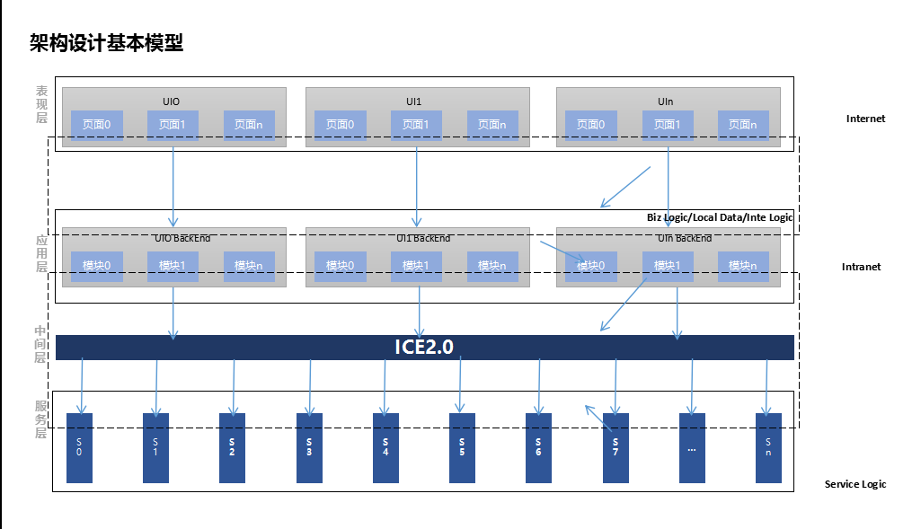
该架构随着我们业务的增长，不会导致我们的负载均衡网关成为瓶颈，避免了AG的随着业务增长变得臃肿不堪的情况；UI层面的集成逻辑和localData其实已经处理了传统server要做的很多事情，也就是前端交互完就知道需要找哪个微服务干活，ICE与业务不相关的特性能够更加专注只承载路由分发的作用，这样子业务增长之后只需要增加ICE集群的数量进行分流就可以了。
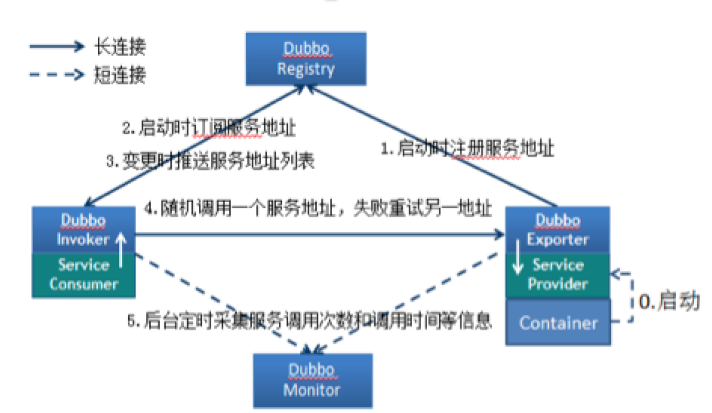

- 节点角色说明：

Provider: 暴露服务的服务提供方。
Consumer: 调用远程服务的服务消费方。
Registry: 服务注册与发现的注册中心。
Monitor: 统计服务的调用次数和调用时间的监控中心。
Container: 服务运行容器。

- 调用关系说明：
0 服务容器负责启动，加载，运行服务提供者。
1. 服务提供者在启动时，向注册中心注册自己提供的服务。
2. 服务消费者在启动时，向注册中心订阅自己所需的服务。
3. 注册中心返回服务提供者地址列表给消费者，如果有变更，注册中心将基于长连接推送变更数据给消费者。
4. 服务消费者，从提供者地址列表中，基于软负载均衡算法，选一台提供者进行调用，如果调用失败，再选另一台调用。
5. 服务消费者和提供者，在内存中累计调用次数和调用时间，定时每分钟发送一次统计数据到监控中心。

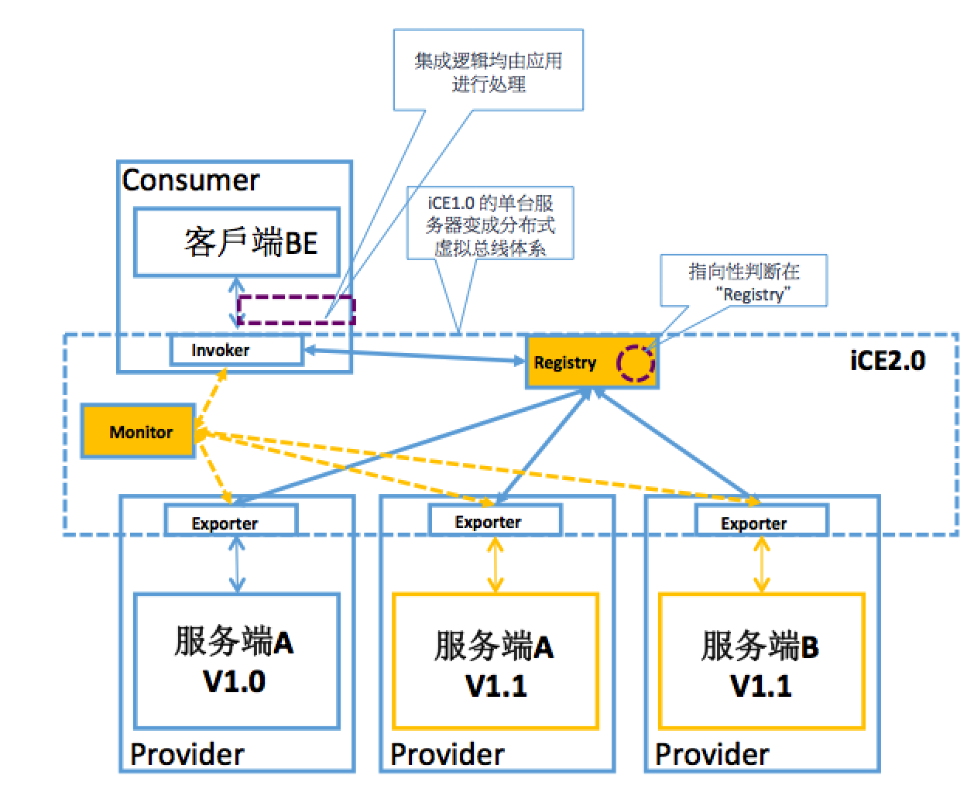

微服务介绍

微服务架构
微服务系统架构演化的趋势是从集中式、高聚合，向分布式、松耦合的方式发展，通过不断提高系统模块的独立性获得系统的灵活性、高可用、稳定性和扩展性。微服务作为第四代架构，是目前最新的一种架构模式。
具体流程展示如下图
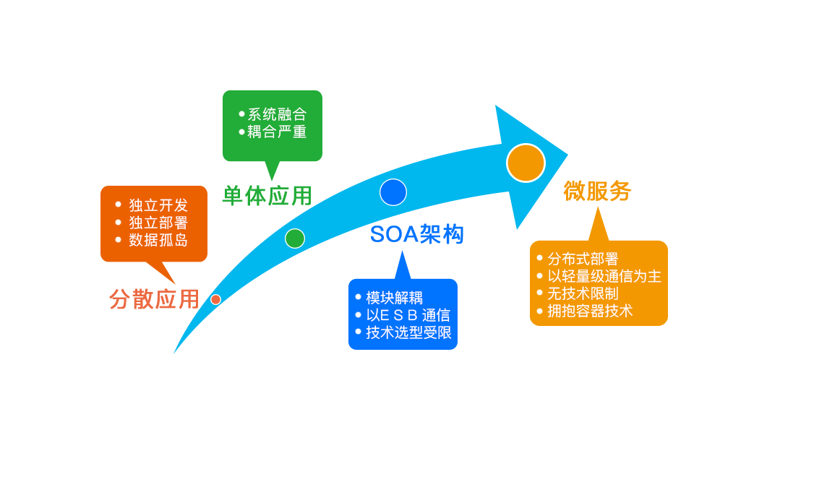
电子化
信息化
服务化
互联网化

如何区分应用和微服务？
- 微服务：是与业务无关的一个动作, 有需要使用的系统都可以对其进行调用。
- 应用：是结合业务逻辑BizLogic,本地数据LocalData,集成逻辑IntegrateLogic能够能够形成一个完整闭环的流程集合。

微服务的特点以及应用的特点
- 微服务特点：
1）与业务无关的单一动作，提供单一服务
2）颗粒度足够小
3）存储管理并共享信息资源
4）并发能力强
5）重用性：通用性，可共享给所有有需要的各应用使用
6）可定制性：各应用开发商可自定义设置参数和属性
7）自包容性：各微服务独立部署，模块独立功能完整，相互之间没有依赖关系
- 应用的特点：
1）包含业务逻辑、本地数据和集成逻辑
2）无颗粒度限制
3）包含业务逻辑，满足业务需求
4）用于驱动用户交互UI

为什么要区分应用和微服务？
1、微服务会提供一些标准且简单的应用接口（restful），允许使用者设置和调整参数和属性。开发商可以将不同来源的多个微服务在应用层进行集成，快速构成一个满足需求的业务程序。
2、微服务的主要特点：
重用性：通用性，可共享给所有有需要的各应用层使用
可定制性：各应用开发商可自定义设置参数和属性
自包容性：各微服务独立部署，模块独立功能完整，相互之间没有依赖关系
互操作性：多个微服务可协同工作。各应用层可方便快速的调用各微服务进行集成，构成满足特定业务需求的应用。
微服务区别于应用保持其自有特性，才能共享给各个应用层提供服务，发挥其最大价值。
微服务大致分类：
1）数据共享类：提供数据共享，例如业主信息微服务
- 功能/逻辑共享类：提供功能共享，简化开发流程，例短信微服务、注册微服务。

微服务开发商如何开发/维护微服务？

微服务技术标准／原则：
- 多供应商：支持集成多个供应商/渠道商，主要用于物联网或者有依赖第三方技术的微服务。例：
短信微服务：可以集成多个短信通道商，接口可以进行参数选择调用某一个短信通道商；
邮件微服务：可以集成多个开源邮件平台网易、Roundcube等，微服务接口可以灵活切换供应商；
- 多租户：区分应用独立进行计量，不同应用拥有独立的数据管理，实现数据（逻辑/物理）分离。例，计量某应用发送多少短信、创建多少二维码、发送多少邮件、某一应用频繁访问邮件（可以将该应用数据独立部署）等。
  - 问题：如何进行数据分离分表分库的选择？
回答：原则上建议分表即可，分库场景例如提供一个独立的大客户使用。
- 单一逻辑：提供相关动作的增删改查微服务接口；
- 无差别部署：兼容v1、v2各版本升级。微服务的提供者必须实现版本升级时候对之前版本的兼容。
1）希望支持灰度部署。
2）问题：是否在API上区分版本？
回答：不建议AG做版本区分（AG目前会根据版本号变成不同的URL），微服务必须有版本区分。
3）问题：部署是由开发商自己部署，还是集团统一部署，合作方式？
回答：
3.1）原则上，区分“基础数据”和“服务”；
基础数据：例如二维码、小区等微服务，必须部署在集团。
服务：可开发商部署。
3.2）“合作方式”：
- 付费开发：通过合同方式定义。
- 资源互换：通过加盟技术生态联盟，则可由开发商部署。
- 运营收费：通过调用次数付费分成，则可由开发商部署。
- 其它
    - 协议标准：采用http/https协议，软件架构风格采用restful。
2、建议：数据库设计较为独立，采用面向对象编程，基于组件开发，尽量采用关联表的方式实现。例如，车辆信息微服务。

注：微服务开发前，接口文档必须组织“微服务评审会”进行评审（原则上，参与人必须包含研究院余志彬、杨建军）。

微服务开发商的“服务”标准：
- 服务本质：“微服务”开发商本质上是提供技术服务，而不仅仅是产品输出。
- 责任与义务：在推广微服务使用过程中，所有微服务供应商：
1）配合接入联调、确保稳定运行、微服务性能技术支持；
2）对于合理建议的采纳（包含但不仅限于API接口的聚合，参数的优化等）；
3）配合开发商对接过程中问题的查找和联调工作；
4）提供完整的微服务接口文档、在ICE平台完善微服务调用说明文档；

微服务验收标准
1）微服务符合上述“微服务技术标准/原则”内容
2）微服务接口文档通过“微服务评审会”确认通过
3）微服务接口上线正式ICE-AG平台
4）有实际的开发案例Demo，能够按要求提供服务

微服务对接流程
项目开发协作采用http://bee.oa.colourlife.com:5000，用OA账号登录即可，若没有账号，需要向彩生活研究院@吴忠宝 136-9170-6001 申请，详情见case 64357；

如何申请接入ICE开放平台？
  - 开发者参数说明：
AG的服务对象是应用，所以AG会为每一个应⽤用分配唯一的一组接⼊参数，参数，包括code，appID，token。其中：
code代表了应用唯一代号，例如审批的code为sp。
appID代表了应用的身份ID，格式为ICEQD000-xxxx-xxxx-xxxx-xxxxxxxxxxxx。
token⽤用于安全参数sign加密。
备注：appid作为开发商的唯一标识是可以多次重复使用的，不需要再次申请。开通账号的时候必须要开通某项微服务，否则会报错！
  - *具体应用的参数，应用负责人参数申请流程，详见：case 40923。若无法查看，请联系彩生活研究院@吴忠宝 136-9170-6001 申请。
  - 字段说明：
公司名称：______
法人代表：______
公司规模：______
公司简介： ____________
具体使用的应用：__________
具体申请需求/微服务：______
具体用途：______
最终目的：___________
彩生活商务对接人：_______
应用领域：商业/个人
申请人： XXX

如何访问/调试/调用ICE开放平台开放微服务？
  - 如已申请过AppID和Code，则可在（ICE－API Gateway）在线调试文档地址：
AG测试环境，记为$T-AG：http://icetest.colourlife.net:8081/v1/sub/ag
AG正式环境，记为$R-AG：http://iceapi.colourlife.com:8081/v1/sub/ag
账号：申请的Code
密码：申请的Token

  - 调用安全参数说明：
安全参数用于实际的api调⽤用，参数包括ts，appID，sign。其中：
● ts为当前时间戳，10位忽略毫秒：1433428766。为保持时间⼀一致，ts需要
从AG获取，地址为”$AG/v1/timestamp”，请求成功返回结果如下：
{
code: 0,
message: "请求成功",
content: {
1465184003,
},
contentEncrypt: ""
}
appID由AG平台提供给应⽤用的⾝身份ID。
sign=MD5($appID+$ts+$token+’false’)，注意false为字符串，非布尔值。

如何访问微服务？
彩生活研究院@李建东 会根据3.1(a)开通对应的ICE平台“可见／可访问”权限。

如何调用／接入“鉴权微服务”申请？
对接鉴权微服务流程case 67378，如有疑问请联系彩生活研究院@李建东（ljd1@colourlife） 。

ICE控制台介绍
ICE是一种面向对象的中间件平台。ICE 为构建面向对象的客户－服务器应用提供了工具、API 和库支持。ICE 的应用适合在各种环境中使用：客户和服务器可以用不同的编程语言编写，可以运行在不同的操作系统和机器架构上，并且可以使用多种网络技术进行通信。无论部署环境如何，这些应用的源码都是可移植的。

ICE开发商管理后台

测试地址:http://iceadmintest.colourlife.net:8180/icecolour.php
正式地址:http://iceadmin.colourlife.net:8180/icecolour.php

账号：为分配的code；
密码：为分配的token。

注册开发商
登录相应后台(正式或测试)
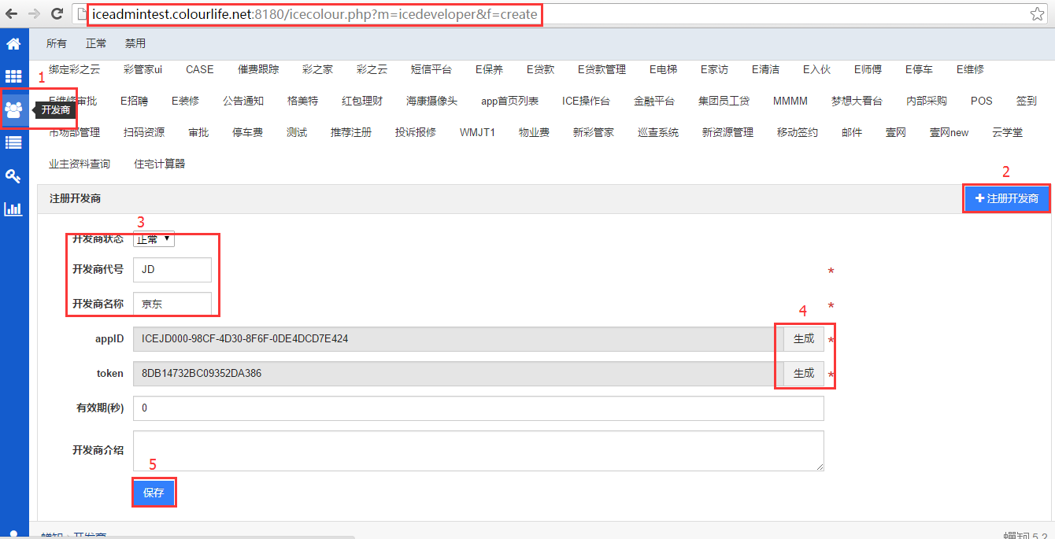
注：步骤中的3和4的开发商的基本信息，开发商代号(字母组成)和开发商名称为手动输入，appID和token点击生成即可。

注册应用
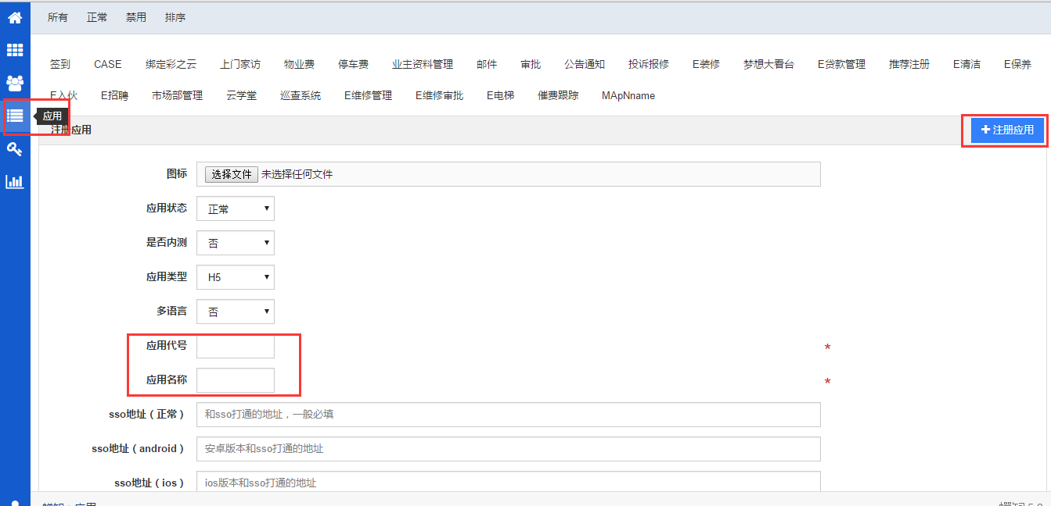
这里注册的［应用］，为独立单一的［应用］用于区分日志和调用规则。
注:
1、同一开发商不同［应用］，须分开。
2、注册信息根据需求自行选择和输入，但应用代号和应用名称一定要跟开发商代号和开发商名称对应。

注册服务
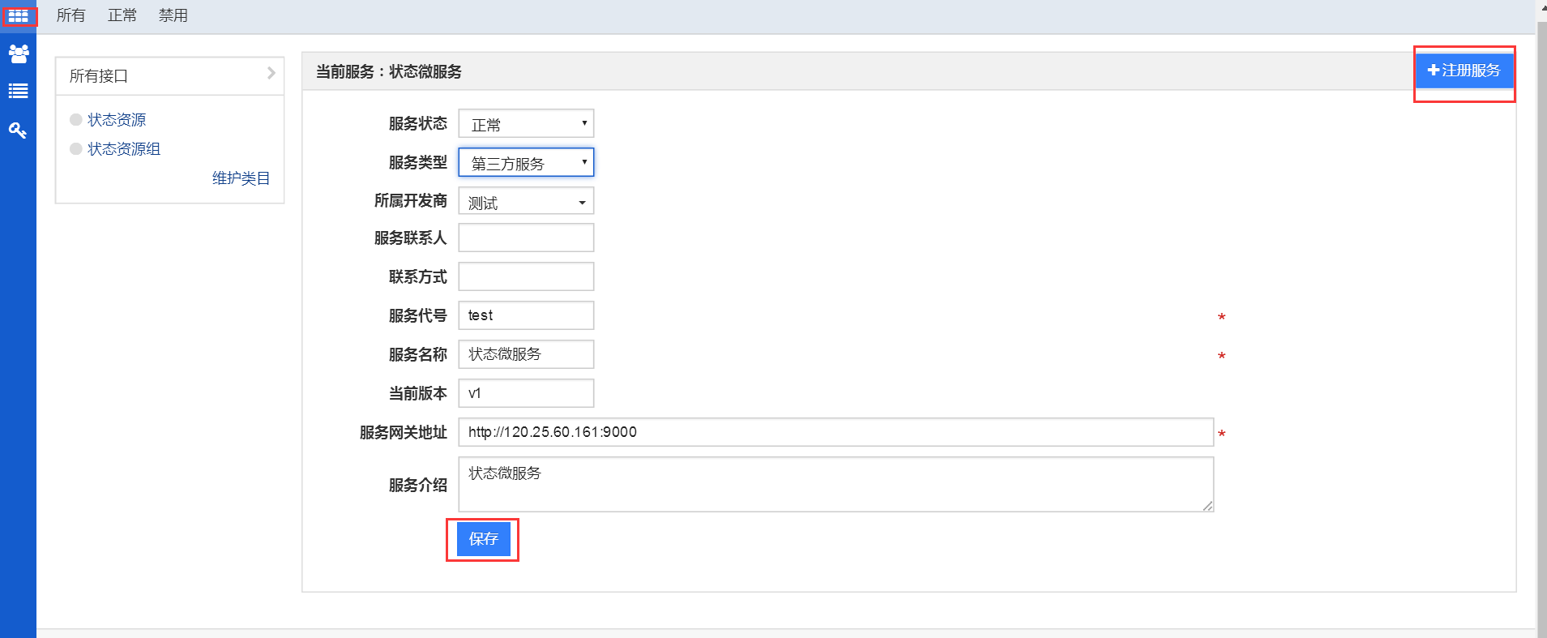
服务类型：ICE内部服务或第三方服务
所属开发商：绑定对应的开发商，该开发商才有该服务的管理权限。
注册完成的服务将显示在服务页面上方
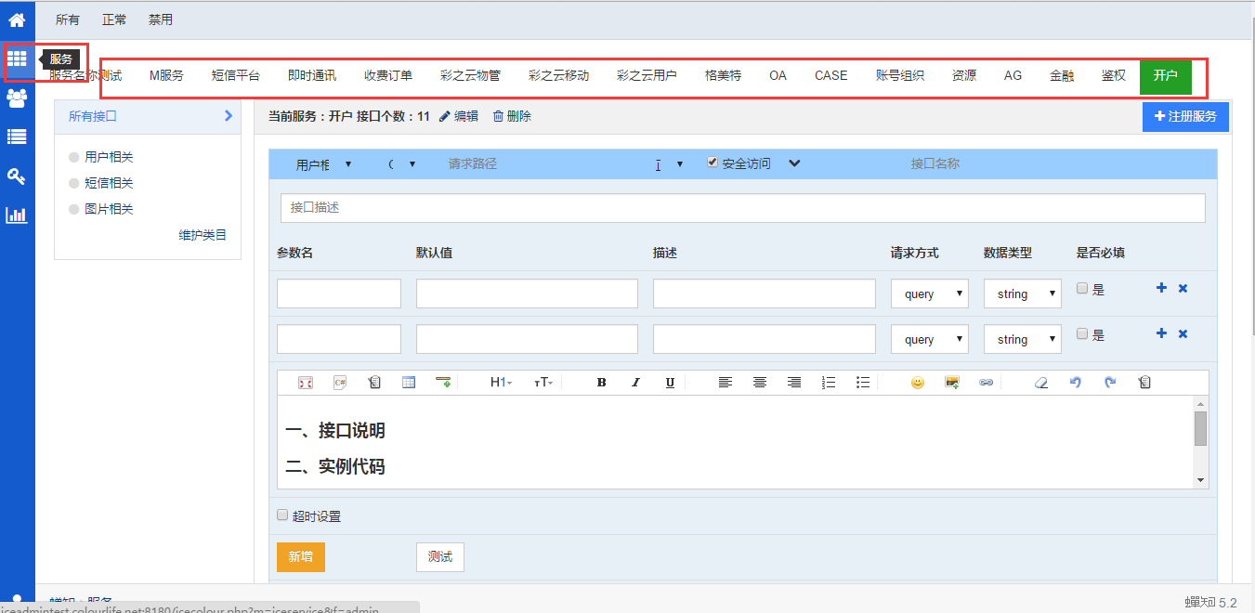
选择某个服务，左上角将有接口目录，如“用户相关”，“短信相关”
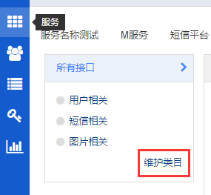
点击“维护类目”可对接口类目进行“添加”“删除”“修改”。
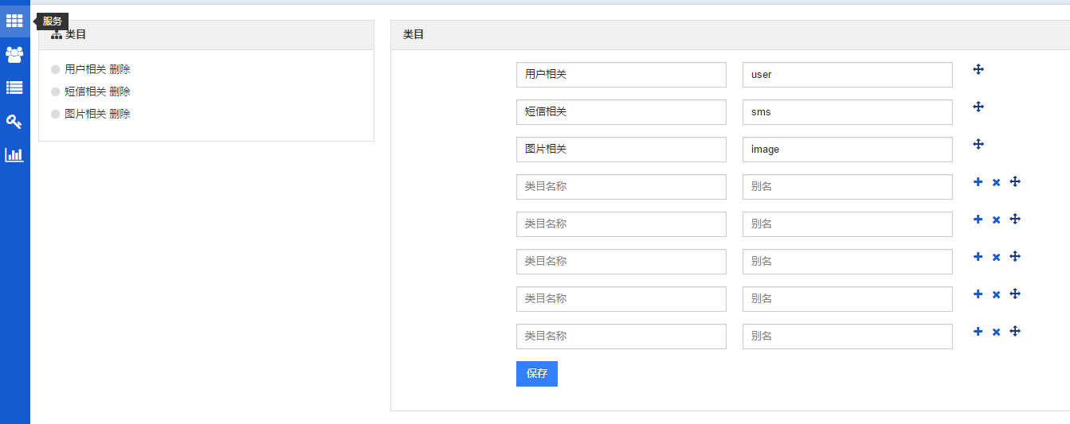
在完成“注册服务”和“添加类目”后，便可在对应类目下添加接口信息。
如图，为在AG服务中的获取短信发放有效期类目下增加接口信息，按照方框填写对应接口信息即可，附上（接口说明、实例代码、返回参数字段说明等）文本信息。
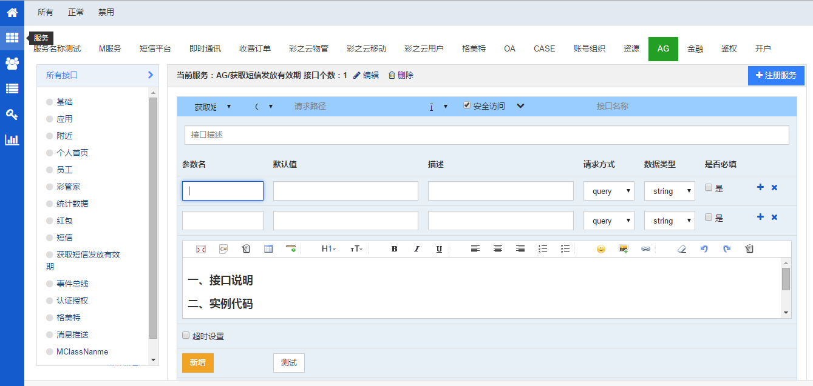

如何使用在线API?
以T-AG为例：
1、用浏览器访问T-AG：
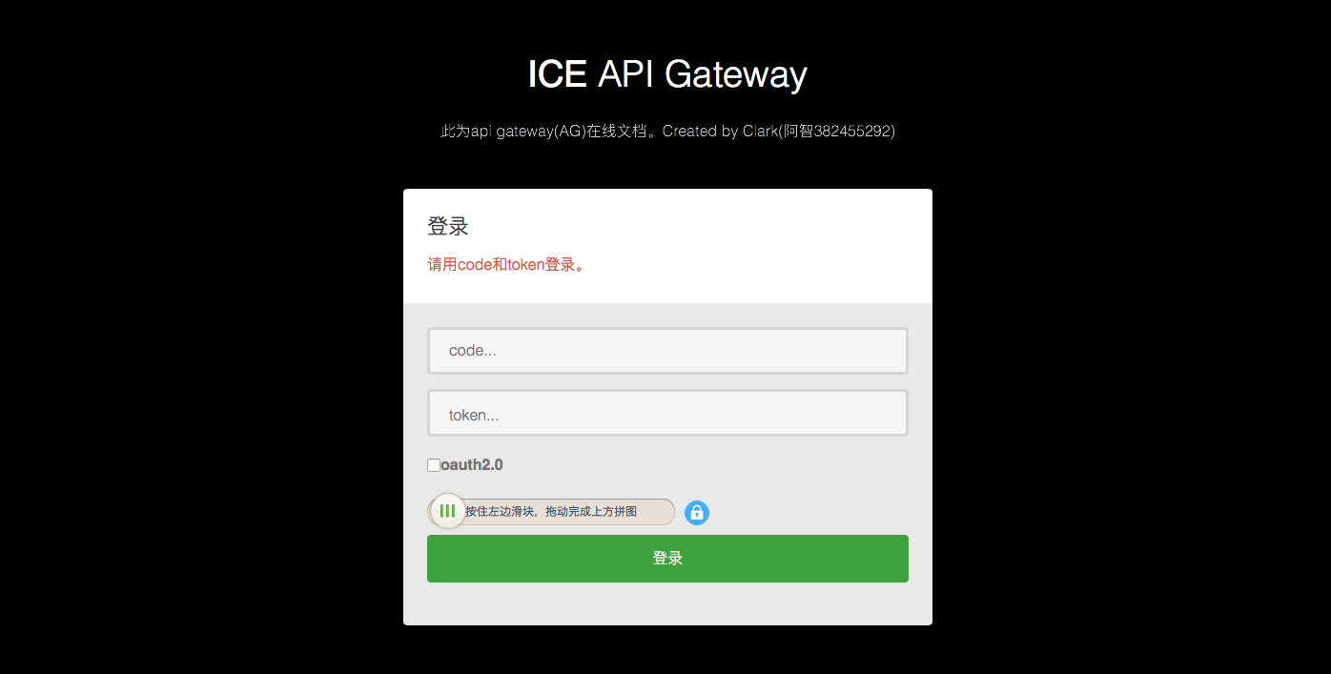
- 通过已经分配到的code和token进⾏登录。登录后系统会显示当前［可见］应用。
- ICE登录之后进入点击服务名称中的“开户”
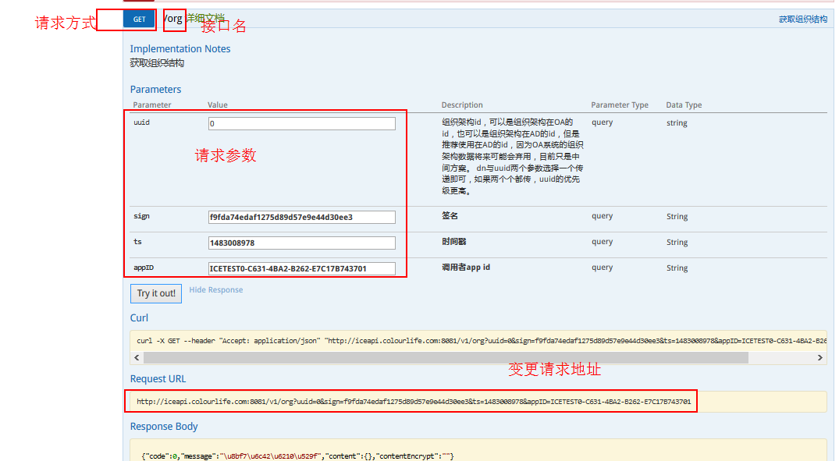
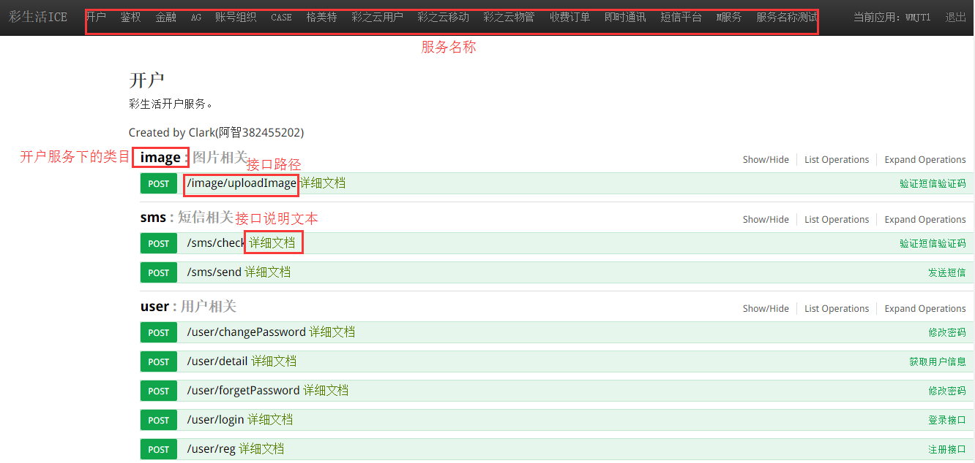
即可查看到所有已录入接口的详细信息和使用说明。
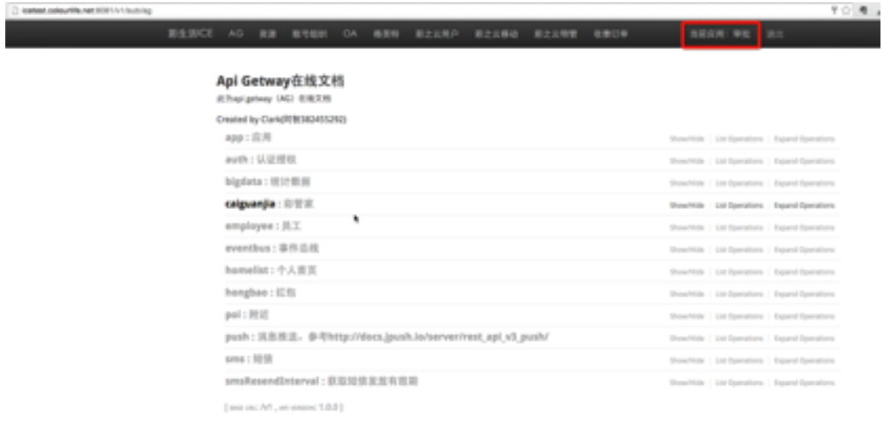
- 传入业务参数和安全参数进⾏行在线api调用。
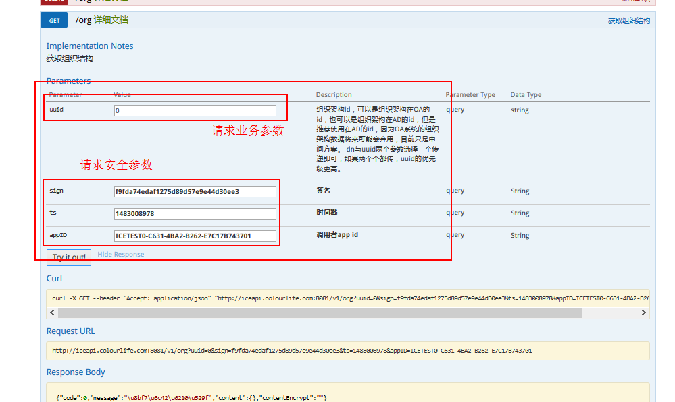
- 详见下图，通过在线api我们可以看到一个接口的“请求方式”、“接口名”、“请求参数”。
- 点击“POST”选项弹窗详细信息，在appID中填入开发商的appID然后点击“Try it out!”
- 将会在Try it out按钮下面弹出一系列信息包括(Curl、Request URL、Response Body、Response Code、Response Headers等)
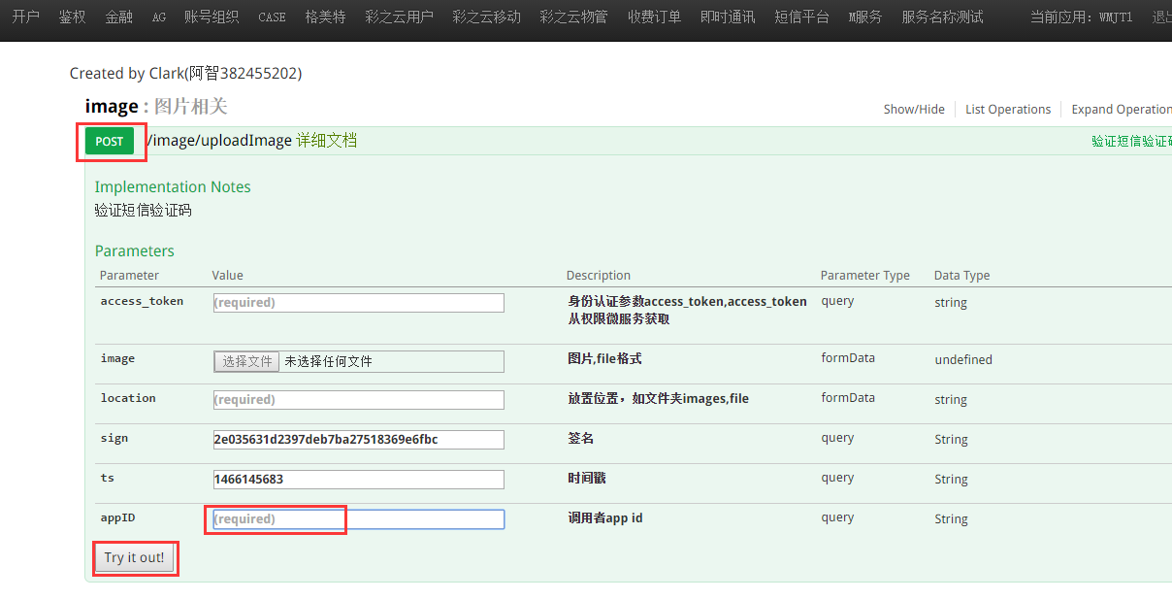

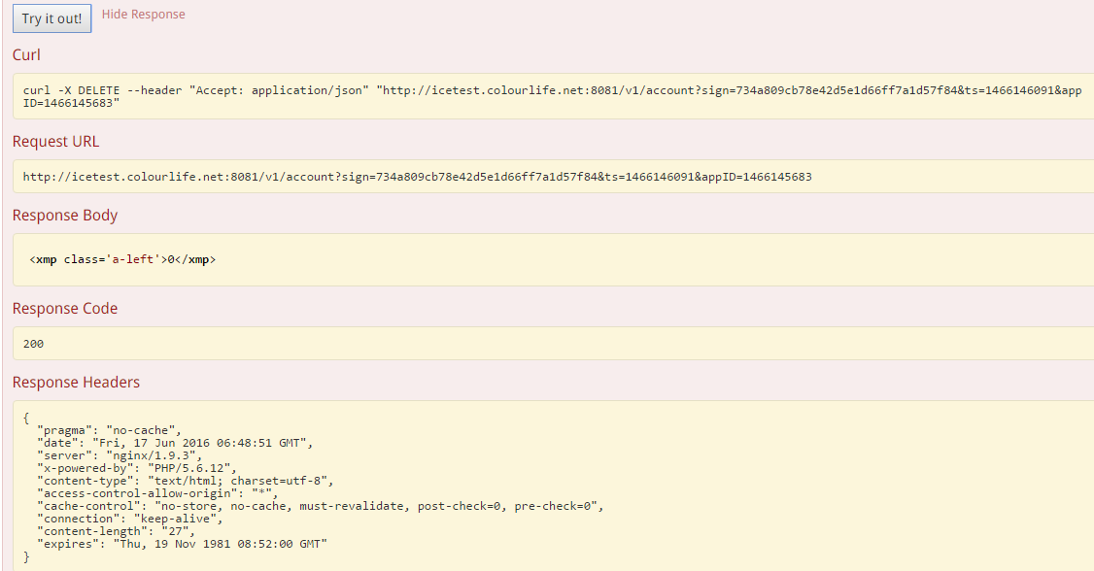

点击show/hide为展开或关闭类目
点击List Operations 为关闭该类目下的所有接口详细信息
点击Expand Operations为展开该类目下的所有接口详细信息
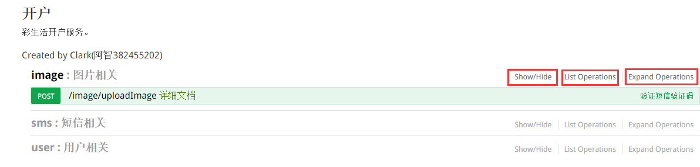

现有微服务介绍

组织架构微服务
- 微服务名称：组织架构微服务
- 测试环境：http://iceapi.colourlife.com:8081/v1/sub/ad#!/orgs/get_org

- 正式环境：http://iceapi.colourlife.com:8081/v1/sub/ad#!/orgs/get_org
- 微服务概要：
该微服务为数据基础微服务,提供获取彩生活集团下的任意组织机构信息，每个组织机构都拥有唯一标识符UUID。
- 适用场景举例：
- 需要获取彩生活组织机构。
- 公司通讯录管理。
- 是否可区分应用：不可以区分“应用”。
内部wiki、进行交流。
- 供应商：集团总部；

内部账号微服务
- 微服务名称:内部帐号微服务
- 测试环境：
- http://icetest.colourlife.net:8081/v1/sub/ad#!/account/get_account

- 正式环境：
- http://iceapi.colourlife.com:8081/v1/sub/ad#!/account/get_account

- 微服务概要：所有内部员工的账号信息。
- 适用对象：
1.Case系统查询、获取执行人关注人列表及详细信息。
2.需要使用彩生活统一的OA账户登录某系统。
3.所有需要使用内部账户开发商接入。
- 是否可区分应用：目前该微服务可以区分应用。
- 供应商：集团总部；

内部权限微服务
- 微服务名称：权限微服务
- 测试环境：http://icetest.colourlife.net:8081/v1/sub/ad#!/jurisdiction/get_jurisdiction

- 正式环境：http://iceapi.colourlife.com:8081/v1/sub/ad#!/jurisdiction/get_jurisdiction

- 微服务概要：
提供通过岗位id获取用户权限。通过帐号获取用户权限。查询账号能 使用的应用权限。通过岗位uuid查询应用权限。
- 适用场景举例：
1.区别不同账号的应用访问权限。
2.设置参与应用或系统内测的人员。
3.禁止非权限人员访问专有系统。
- 是否可区分应用：不可以区分“应用”。
- 供应商：集团总部；

岗位微服务
- 微服务名称：岗位微服务
- 测试环境：http://icetest.colourlife.net:8081/v1/sub/ad#!/jobv2/get_jobv2

- 正式环境：http://iceapi.colourlife.com:8081/v1/sub/ad#!/jobv2/get_jobv2

- 微服务概要：
提供查询岗位详情、通过帐号查看岗位、通过组织架构uuid查询在职人员列表、通过岗位uuid获取在岗人员、搜索岗位列表、通过岗位类型id查询员工。
- 适用场景举例：
- 需要获取同一岗位类型的人员信息。
- 统计或获取单一岗位的在职人员数量。
- 其他需要与岗位有关的信息。
- 是否可区分应用：不可以区分“应用”。
- 供应商：集团总部；

RMS微服务
- 微服务名称：RMS微服务（包括业主，车辆，电梯，广告，仓库微服务）
- 测试环境：
- 正式环境：
- 微服务概要：
用于企业资源基础性数据群的汇总管理，企业级元数据管理平台。拥有唯一性、权威性、普适性、全面性、完备性等五大特点。
企业级的全面元数据管理，可以纳入全集团的各类元数据，全面共享元数据，为全集团提供统一标准的数据字典。
记录数据包括了小区-业主信息，车辆信息，电梯信息，广告信息，仓库信息等。
- 适用场景举例：
1 小区、楼宇、业主信息录入、编辑、查询等管理
- 为新收费系统提供基础数据支持
- 客服人员满意度调查问卷
- 车辆停车费管理
- 广告牌放置位置
- 仓库空闲状态
- 是否可区分应用：
可以区分“应用”，分应用调用，独立数据库。
微服务之间不存在依赖。
微服务使用的前是否有调用其他微服务（参数来源）前提：需要描述
- 供应商：集团总部；

推送微服务（彩管家）
- 微服务名称：推送微服务（彩管家）
- 测试环境：http://icetest.colourlife.net:8081/v1/sub/ag#!/push/post_push_send

- 正式环境：http://iceapi.colourlife.com:8081/v1/sub/ag#!/push/post_push_send

- 微服务概要：
将“应用”信息推送至彩管家。目前采用第三方服务：极光推送。
- 适用场景举例：
1.所有需要通过彩管家发送通知推送的应用开发商接入；

- 是否可区分应用：不可区分 “应用”；
- 供应商：厦门团队；

推送微服务（彩之云）
- 微服务名称：推送微服务（彩之云）
- 测试环境：http://icetest.colourlife.net:8081/v1/sub/newczy

- 正式环境: http://iceapi.colourlife.com:8081/v1/sub/newczy

- 微服务概要：
根据单个用户手机号码进行推送
- 适用场景举例：
1、版本发布
2、订单推送
3、催费消单
4、定制通知
- 是否可区分应用：可区分“应用”
- 供应商：社区平台技术；

短信微服务
- 微服务名称：短信微服务
- 测试环境：http://icetest.colourlife.net:8081/v1/sub/dxpt#!/sms/post_sms_send

- 正式环境：http://iceapi.colourlife.com:8081/v1/sub/dxpt#!/sms/post_sms_send

- 微服务概要：
用于给用户发送短信，支持CMPP2.0标准的所有短信通道进行对接，实现集成多渠道供应商的统一管理和切换。
- 适用场景举例：
1、验证码发送
2、消息发送
3、通知发送
- 是否可区分应用：可以区分应用，分应用调用
- 供应商：e停车

员工通讯录微服务
- 微服务名称：员工通讯录微服务
- 测试环境：http://icetest.colourlife.net:8081/v1/sub/ad#!/phonebook/get_phonebook_contacts
- 正式环境：http://iceapi.colourlife.com:8081/v1/sub/ad#!/phonebook/get_phonebook_contacts

- 微服务概要：
彩管家客户端根据联系人的唯一标示获取联系人详情、根据组织架构ID 获取下级数据、添加固定常用联系人，彩管家上将显示联系人，彩管家客户 端根据关键字搜索联系人、目前先控制关键字需要大于2个中文字符，或者 4个英文字符才进行搜索，主要考虑是减少服务端压力，并精确搜索结果。
- 适用场景举例：
1.需要使用员工通讯录信息的应用。
2.邮件系统发送邮件。
3.彩管家查询员工电话等。
- 是否可区分应用：不可以区分“应用”。
- 供应商：集团总部；

计费微服务（收费系统）
- 微服务名称：计费微服务
- 测试环境：http://icetest.colourlife.net:8081/v1/sub/xsfxt

- 正式环境：http://iceapi.colourlife.com:8081/v1/sub/xsfxt

- 微服务概要：
提供基于房产基础资源的常规物业管理定价项（包含但不限于管理费、水费、电费、燃气费、垃圾处理费等）的周期性计费功能，可为不同定价项灵活配置公式（公式项包括但不限于住宅面积、使用面积、楼层、计量表数值、计量表倍率、计费单价等），具备根据基础资源属性灵活扩展公式项的能力，可为有周期性计费需要的场景提供计费服务。
- 适用场景举例：
1.常规物业管理工作中的各项计费工作（如管理费、水电费、杂费等）。
2.其他有基于基础资源属性而诞生的周期性计费的场景。
- 是否可区分应用:不可以区分“应用”。
- 供应商：壹网

开户/注册微服务
- 微服务名称：开户/注册微服务
- 测试环境：http://icetest.colourlife.com:8081/v1/sub/ag

- 正式环境：http://iceapi.colourlife.com:8081/v1/sub/ag

- 微服务概要：
提供彩生活统一的用户账号体系，为各个子公司/第三方接入提供统一的标准
- 适用场景举例：
1、开户
2、用户注册
- 是否可区分应用：可以区分“应用”
- 供应商：前海微生活

支付微服务
- 微服务名称：支付微服务
- 测试环境：http://icetest.colourlife.net:8081/v1/sub/jrpt金融平台
- 正式环境：http://iceapi.colourlife.com:8081/v1/sub/jrpt金融平台
- 微服务概要：
用于实现微信/支付宝/彩饭票/银行卡的转账、支付、提现等功能。
- 适用场景举例：
1、饭票的发放、提现、转账
2、微信/支付宝/彩饭票支付
3、面对面付款
4、epos/ipos调用
- 是否可区分应用：可以区分应用，不同应用不同账号
- 供应商：前海微生活

大屏幕展示微服务
- 微服务名称：大屏幕展示微服务
- 测试环境：http://iceapi.colourlife.com:8081/v1/sub/bigscreen
- 正式环境：http://iceapi.colourlife.com:8081/v1/sub/bigscreen
- 微服务概要：
提供接口将一些数据或者动态展示在大屏幕上显示。
- 适用场景举例：
1.彩智慧大屏幕。
2.E停车大数据车辆进出实时数据展示。
3.小区商圈实时交易数据。
- 是否可区分应用：不可以区分“应用”。
- 供应商：彩智慧（紫旭科技）

Case微服务
- 微服务名称：Case微服务
- 测试环境：http://icetest.colourlife.net:8081/v1/sub/case_task
- 正式环境：http://iceapi.colourlife.com:8081/v1/sub/case_task

- 微服务概要：
提供任务工单的灵活配置内核，针对任务工单可以“发起”“任务流转”“任务指派”“评论”“确认”“关闭”“打赏”“点赞”等操作，解决有始有终的一件事。以及针对大量工单的统计。基本特征是“无流程、有状态、易追责”。具有统一的工单编号机制。
- 适用场景举例：
1.催费跟踪系统
2.E停车车场建设维护任务。
3.投诉报修。
4.所有需要使用到类似“工单”的应用。
- 是否可区分应用：可以区分“应用来源”。
- 供应商：厦门团队

临时订单微服务
- 微服务名称：临时订单微服务
- 测试环境：http://icetest.colourlife.net:8081/v1/sub/ag#!/push/post_push_send
- 正式环境：http://iceapi.colourlife.com:8081/v1/sub/ag#!/push/post_push_send
- 微服务概要：
提供临时订单支持,收费后可产生消费记录。现主要使用于Epos使用，记录临时收费订单信息。
- 适用场景举例：
- 临时费用收取
- 实现对账需求
- 是否可区分应用：不可区分 “应用”；
- 供应商：网易

触发器（MQ消息队列）
- 微服务名称：触发器（MQ消息队列）
- 测试环境：
- 正式环境：
- 微服务概要：
用于“松耦合”微服务之间连接，提供“订阅”、“消费”事件，微服务之间触发事件。用于“订阅”和“消费”的微服务接口，必须在ICE-AG上线。
- 适用场景举例：
- 车辆离开停车场，触发彩之云通知推送；
- 员工非正常离职，触发黑名单接口；
- 是否可区分应用：
- 供应商：e停车

oAuth2.0微服务
- 微服务名称：oAuth2.0微服务
- 测试环境：http://icetest.colourlife.net:8081/v1/sub/ag
- 正式环境：http://iceapi.colourlife.com:8081/v1/sub/ag
- 微服务概要：
oauth2.0微服务是可以将第三方应用自有的用户体系与彩生活用户体系进行对接的一套规范，因此第三方应用必须要有独立的用户体系方可接入。
- 适用场景举例：
1、彩生活员工利用OA直接登录邮件系统
2、彩管家的默认登录CASE系统
3、新门户进入旧OA系统
4、其他需要授权登陆的系统
- 是否可区分应用：不可以区分应用
- 供应商：厦门团队；

鉴权微服务
- 微服务名称：鉴权微服务
- 测试环境：http://icetest.colourlife.net:8081/v1/sub/jqfw
- 正式环境：http://iceapi.colourlife.com:8081/v1/sub/jqfw
- 微服务概要：
区分不同的应用来控制各微服务的接口调用是权限。对各个微服务提供统一的身份校验与权限管理，便于各个微服务管理和鉴别调用自己的应用或者开发商。
- 适用场景举例：
1.所有接入ICE的微服务；
2.各微服务调用权限控制；
3.分组标签微服务的调用权限；
- 是否可区分应用：区分应用，分开调用接口；
- 供应商：前海微生活；

状态微服务
- 微服务名称： 状态微服务
- 测试环境：http://icetest.colourlife.net:8081/v1/sub/test

- 正式环境：
- 微服务概要：
范开发。
- 适用场景举例：
1.会议室预定
2.房屋状态：出租、空置、已售
3.购买状态：
- 是否可区分应用：可以区分“应用”，实现多租户模式；
- 供应商：前海微生活；

计数微服务
- 微服务名称： 计费微服务
- 测试环境：
- 正式环境：
- 微服务概要：
提供KEY和自增的计数。李佳鑫负责。
- 适用场景举例：
1.满意度调查
2.优秀员工评选
3.评选投票
4.商品评价
- 是否可区分应用：可以区分“应用”，实现多租户模式；
- 供应商：壹网；

评选微服务
- 微服务名称：评选微服务
- 测试环境：http://icetest.colourlife.net:8081/v1/sub/ag
- 正式环境：http://iceapi.colourlife.com:8081/v1/sub/ag
- 微服务概要：
提供“应用”对“主题、题目、选项、备注”的灵活配置内核，针对每个“主题”评选，增删改查“题目”、对应的“题目选项”、对应的“选项的备注”。
- 适用场景举例：
1.满意度调查
2.优秀员工评选
3.评选投票
4.商品评价
- 是否可区分应用：可以区分“应用”，实现多租户模式；
- 供应商：e停车；

二维码微服务

- 微服务名称：二维码微服务
- 测试环境：http://icetest.colourlife.net:8081/v1/sub/zkyw_code
- 正式环境： 无
- 微服务概要：
批量生成二维码供使用，并且还提供与一些常用设备绑定等相关功能。
- 适用场景举例：
1、门
2、电梯
3、办公桌等等
- 是否可区分应用：不可区分“应用”；
- 供应商：中科一维；

分组标签微服务

- 微服务名称：分组标签微服务
- 测试环境：http://icetest.colourlife.net:8081/v1/sub/groupTag分组标签
- 正式环境：http://iceapi.colourlife.com:8081/v1/sub/groupTag分组标签
- 微服务概要：
分组标签微服务主要实现功能有，创建标签，添加成员，创建子标签，复制标签等与之相关的功能。
- 适用场景举例：
1、后台管理员分组
2、财富人生用户标签
3、部门优秀员工分组
- 是否可区分应用：可以区分“应用”。
- 供应商：厦门团队

流程与规则微服务

- 微服务名称：流程与规则微服务
- 测试环境：无；
- 正式环境:http://iceapi.colourlife.com:8081/v1/sub/qd流程与规则微服务。
- 微服务概要：
设定某一程序的执行流程，并且设置与其相关的关注人员，用户可以按照此流程进行操作执行。
- 适用场景举例：
1、集团项目审批
2、员工请假流程
3、项目立项启动流程
- 是否可区分应用：可以区分“应用”。
- 供应商：壹网；

金融平台微服务

- 微服务名称：流程与规则微服务
- 测试环境：http://icetest.colourlife.net:8081/v1/sub/jrpt
- 正式环境: http://icetest.colourlife.net:8081/v1/sub/jrpt
- 微服务概要：
金融平台主要给每一位用户和商户提供对应的账户，并记录账户之间的一个资金流动。且可以实现微信、支付宝、彩饭票支付。
- 适用场景举例：
1、彩生活发放饭票
2、e停车提供停车币优惠
3、记录账目流水
- 是否可区分应用：可以区分“应用”。
- 供应商：前海微生活；

文件微服务

- 微服务名称：文件微服务
- 测试环境：http://iceapi.colourlife.com:8081/v1/sub/wjwfw

- 正式环境：http://icetest.colourlife.com:8081/v1/sub/wjwfw

- 微服务概要：
提供文件的上传下载等一些关于文件的基本动作和功能
- 适用场景举例：
1、case文件上传下载
2、邮件的邮件
- 是否可区分应用：可区分“应用”
- 供应商：紫旭科技

查询省市区

- 服务名称：省市区查询
- 测试环境：http://icetest.colourlife.net:8081/v1/sub/xzyfw

- 正式环境: http://iceapi.colourlife.com:8081/v1/sub/ad#!/resource/get_resource_permission

- 服务概要：
提供全国的省市区数据
- 适用场景举例：
- 人员搜索
- 小区定位
- 打卡签到
- 是否可区分应用：不可以区分“应用”。
- 供应商：集团总部；

微服务的用法说明（以标签微服务为例）
标签微服务使用步骤
- 进入ICE-API在线文档中的标签分组类如图：6-1：标签分组图
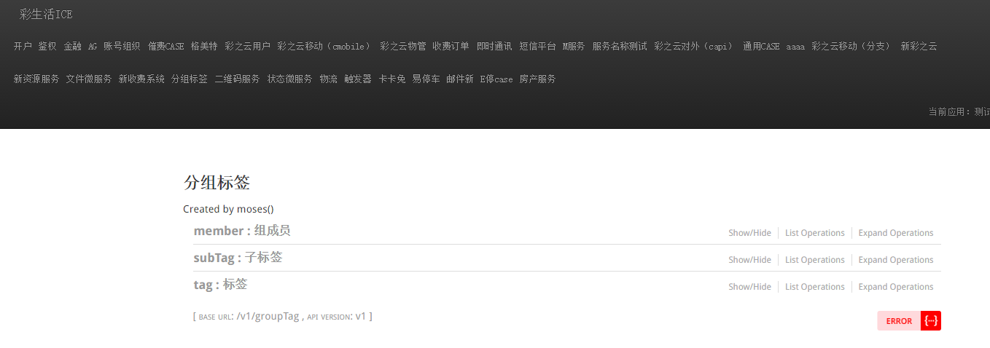
图：6-1：标签分组图
- 打开具体的标签分类见图：6-2：标签详情图
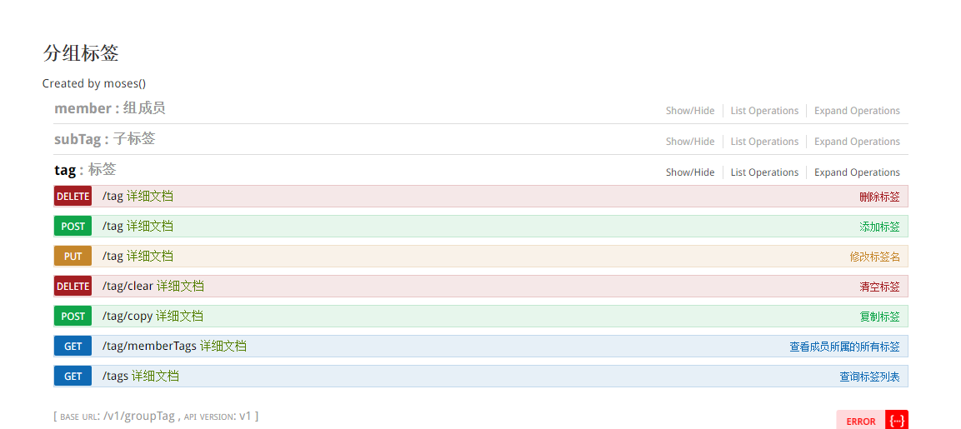
图：6-2：标签详情图
3、添加标签具体详见图：6-3：添加标签接口图
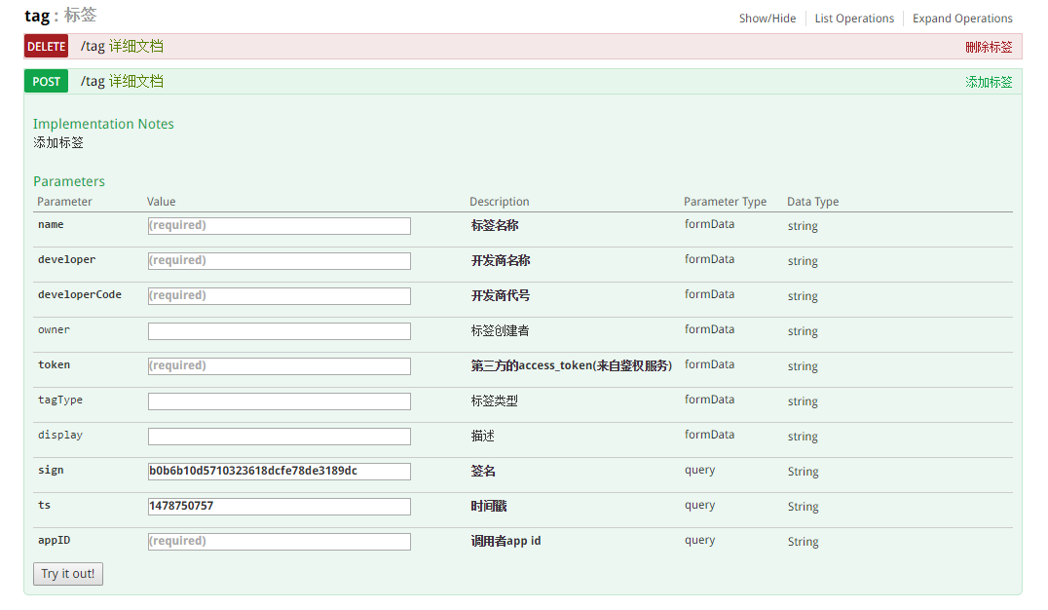
图：6-3：添加标签接口图
- 在图6-3：添加标签接口图中输入对应的参数点击Try it out；即可完成接口调配调用。
备注：sign和ts是不需要传的，是ice平台自动生成的
sign=MD5($appID+$ts+$token+’false’)，注意false为字符串，非布尔值。

合作期望与步骤-技术生态联盟

接洽步骤

第一步：验证API功能，确认合作期望。
提供HTTP Restful风格API接口，由研究院同事进行功能是否符合合作期望。

第二步：接入／使用ICE微服务。
根据上述微服务介绍完成“微服务四层范式图”，梳理可以接入和使用的ICE微服务、以及可以提供的微服务（含介绍）。

第三步：抽象／开发微服务
根据上述开发标准，启动微服务的设计和开发，正式成为ICE技术生态联盟。

开发过程建议
第一步：
1.提供API（标签微服务）进行调研；
2.学习微服务架构、案例并进行初步设计；
以完成一个微服务设计，经过对接人审阅合格为完成标准。

第二步：
1.完成微服务设计评审；
2.讨论具体业务实现场景；
以经过研究院评审，和具体业务部门场景完善，形成项目计划、验收标准为完成标准。

第三步：完成开发，上线测试；
以按照目标完成开发，测试环境上线形成闭环。

第四步：共享微服务，完成业务场景。
正式投产。

